互助國小109學年度四年甲班實施家庭教育課程融入各學習領域
年級 | 學期/週次 | 學習領域及單元名稱 | 時數
四 | 第一學期第8週 | 國語領域-第六課特別的滋味 | 2小時
 | 第二學期第5週 | 綜合活動-活動三家庭休閒總動員 | 2小時
 | 第二學期第5週 | 班會-家庭教育宣導:全家一起來 | 1小時
 | 第二學期第10週 | 班會-家庭教育宣導:家庭糾紛 | 1小時

相關照片 | 成效分析
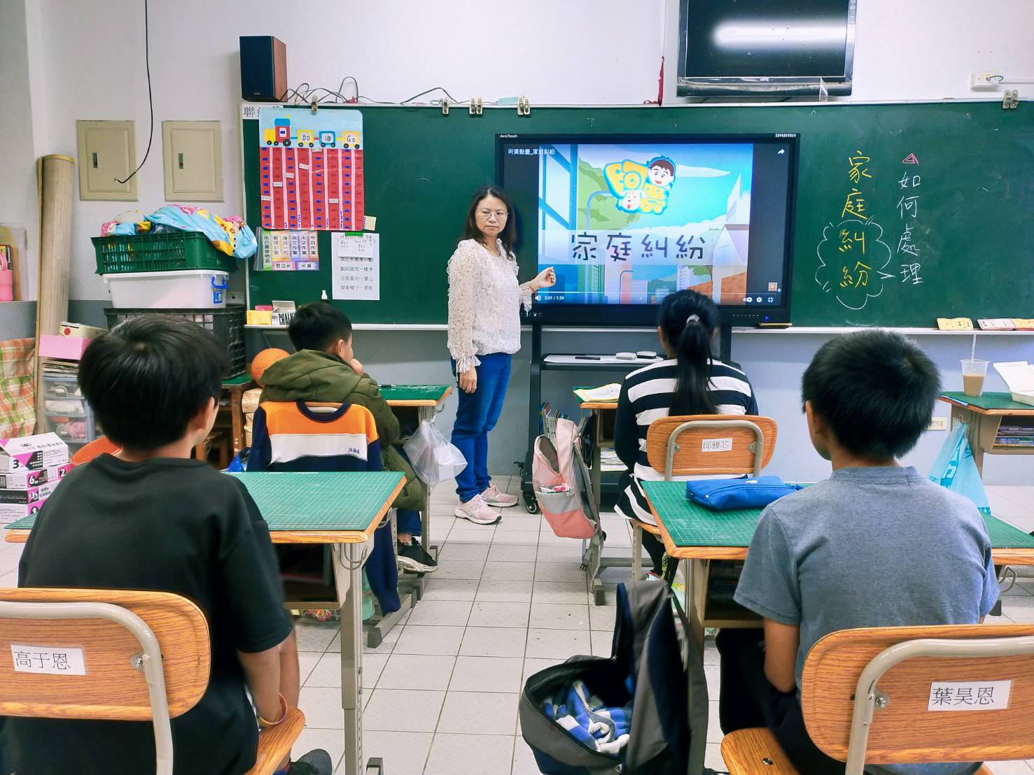 | 學生來自不同的家庭，有著不一樣的狀況。在我們班有2個學生的家長，若無工作時，有酗酒的情形發生過，而造成家庭間的糾紛，是都是大人與大人的問題。將議題融入學習課程中的國語、綜合和班會，進行宣導並討論發表。經過每次的討論分享，我們班的學生都能體諒大人白天工作辛苦，晚上下班後喝點小酒放鬆一下的心情，但他們不喜歡家長喝得醉醺醺地，也會提醒爸媽要喝少一點，避免酒醉後吵架。他們也能完成功課後，會協助家事，知道"家事"是全家人的事，不是媽媽一人的事。  *學生有進步:  1.能體諒家長的辛勞  2.能自願協助家事
